**Návod na pripojenie GNS3 do internetu-Windows**

Na obrázku môžeme vidieť schému ako funguje pripojenie GNS3 do reálnej internetovej siete.

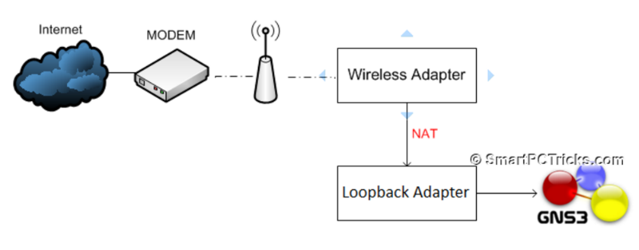

**Konfigurácia systému Windows 8.1**

**Pre správne fungovanie je potrebné vypnúť firewall!!**

**Pridanie loopback**

V operačnom systéme je potrebné vytvoriť loopback adapter.

1. Otvoríme správcu zariadení
2. Klikneme pravým tlačidlom na označené pole (názov PC) a zvolíme možnosť *Pridať starší hardware.*

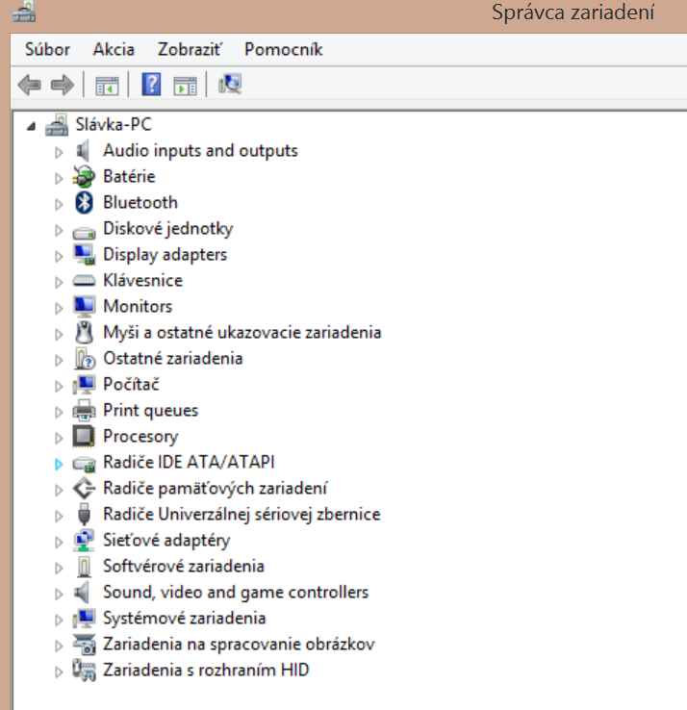

1. V zobrazenom okne *Pridanie hardvéru* stlačíme tlačidlo Ďalej
2. 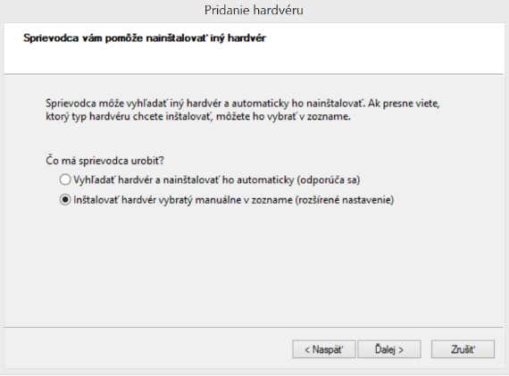V ďalšom okne je potrebné označiť druhú možnosť a prejsť ďalej.
3. Z ponúkaných možností vyberieme *Sieťové adaptéry (Network adapter)*
4. V nasledujúcom okne vyhľadáme v ľavej časti *Microsoft* a v pravej časti *loopback adapter* (nie je podmienka, že sa bude volať rovnako)
5. V nasledujúcich oknách zvolíme ďalej a dokončiť.

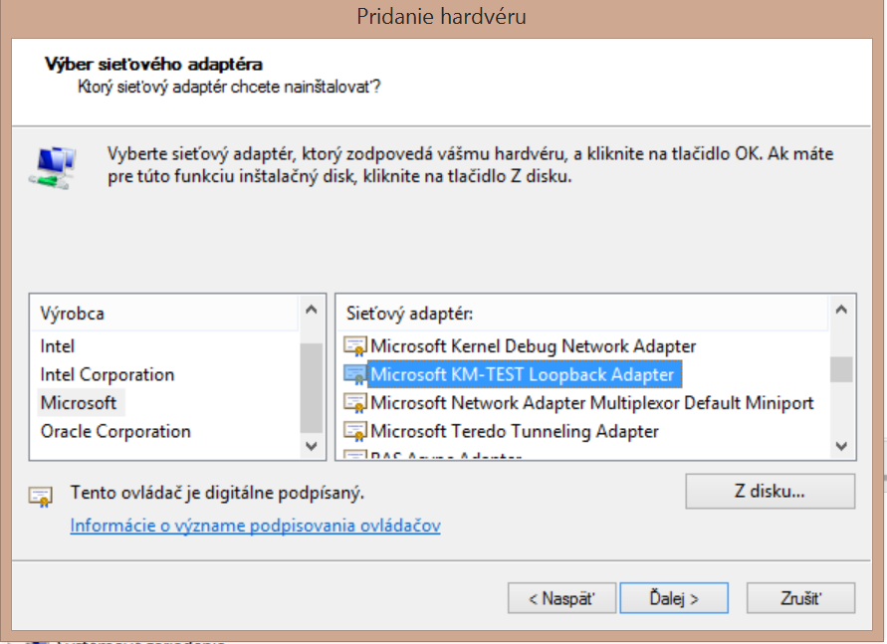

**Zdieľanie internetováho rozhrania**

Na sieťovom rozhraní, cez ktoré sa pripájame do reálnej siete (v mojom prípade wifi) nastavíme zdieľanie na vytvorený loopback adaptér (u mňa sa volá Ethernet2).

Postup:

1. Otvoríme si okno sieťové pripojenia
2. Vojdeme do vlastností adaptéra, ktorým sa pripájame do siete.
3. Prepneme sa do okna zdieľanie, povolíme prvú možnosť a nastavíme náš loopback.

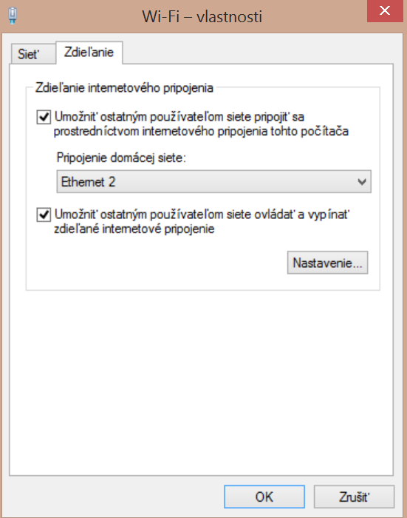

**Konfigurácia na GNS3**

Pre pripojenie GNS3 potrebujeme router, ktorý bude routovať/natovať našu GNS sieť a cloud

**Konfigurácia a vytvorenie cloud**

1. Z menu si vyberieme cloud a vložíme ho na stredovú plochu
2. Otvoríme konfiguráciu (pravé tlačidlo, prvá voľba)
3. V okne *Generic Ethernet NIO* nastavíme náš loopback adapter a stlačíme add. Do prázdnej plochy sa nám pridá adaptér.

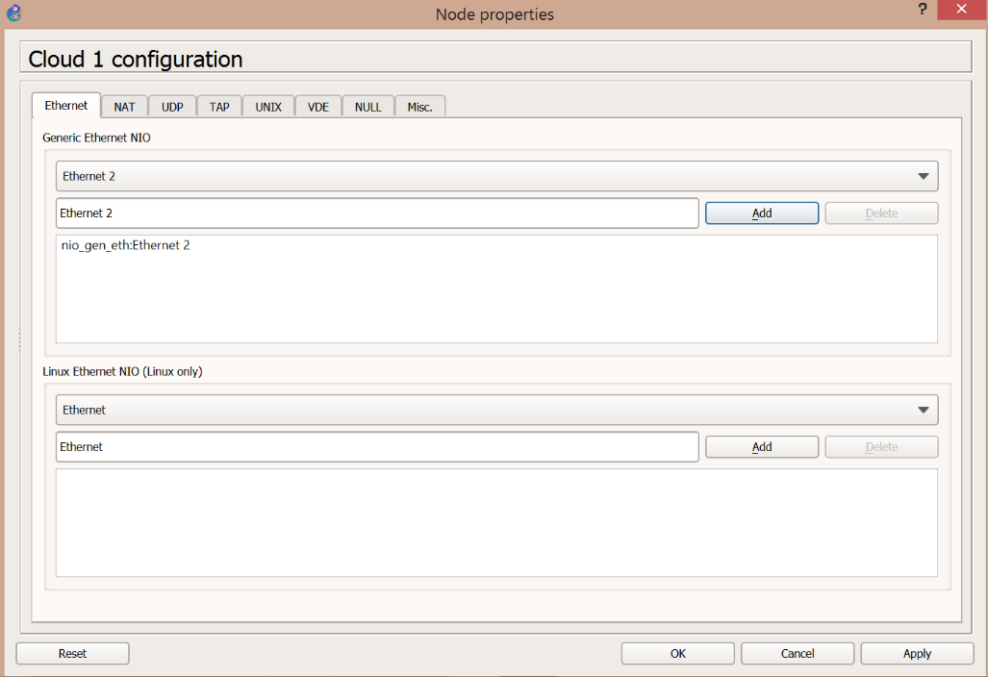

1. *Nastavenie ukončíme stlačením OK*

**Testovacie nastavenie routra**

1. Routru pridáme sieťový adaptér
2. Vytvoríme „kabeláž“ medzi routrom a cloudom
3. Zapneme router
4. Základná konfigurácia

**Conf t**

**Int fa 0/0**

**Ip address dhcp**

**No shutdown**

**Exit**

**Ip route 0.0.0.0 0.0.0.0 x.x.x.x x**.x.x.x je adresa loopbacku,ktorá mu bola pridelená

1. Pingneme von a z vonku dnu, pozor tu uz moze zacat robit problemy FW